
TLHG-807避雷器放电计数器检测仪

用户操作手册

目 录

一、原理 3
二、技术参数 4
三、检查方法及原理 4
四、操作方法 5
五、注意事项 6
六、装箱清单 6

TLHG-807型避雷器放电计数器检测仪

一、原理
图1所示为JS型动作记数器的原理接线图。图1（a）为JS型动作记数器的基本结构，即所谓的双阀片式结构。

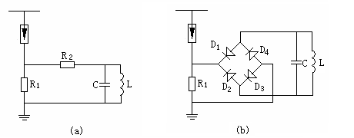

图1 JS型动作记数器的原理接线
(a)JS型； (b)JS-8型
R₁、R₂-非线形电阻；C-贮能电容器
L-记数器线圈； D₁~₄一硅二极管
当避雷器动作时，放电电流流过阀片R₁，在R₁上的压降经阀片R₂给电容器C充电，然后C再对电磁式记数器的电感线圈L放电，使其转动1格，记1次数。改变R₁及R₂的阻值，可使记数器具有不同的灵敏度。一般最小动作电流为100A（8/20μs）的冲击电流。因R₁上有一定的压降，将使避雷器的残压有所增加，故它主要用于40kV以上的高压避雷器。
图1（b）表示 JS－8型动作记数器的结构，系整流式结构。避雷器动作时，高温阀片R₁上的压降经全波整流给电容器C充电，然后C再对电磁式记数器的L放电，使其记数。该记数器的阀片R₁的阻值较小（在10kA时的压降为1.1kV），通流容量较大（1200A方波），最小动作电流也为100A（8/20s）的冲击电流。JS－8型记数器可用于6.0～330kV系统的避雷器，JS－8A型记数器可用于500kV系统的避雷器。

二、技术参数
1、输出电压：DC600V±5%
2、间隔时间：≥30s
3、供电电源：AC200V±10% 50Hz±2%
4、冲击电流：≥100A（8/20μs）
5、体积：255×195×175mm
6、重量：4kg

三、检查方法及原理
由于密封不良，动作记数器在运行中可能进入潮气或水分，使内部元件锈蚀，导致记数器不能正常动作，所以《规程》规定，每年应检查1次。现场检查记数器动作的方法有直流法、交流法和标准冲击电流法。研究表明，以标准冲击电流法最为可靠，其原理接线如图2所示。
第3页
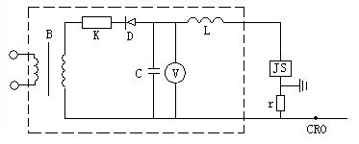

图2 标准冲击电流检测法的原理接线
（虚线框内为冲击电流发生器）
C-充电电容；R-充电电阻；L-阻尼电感
D-整流硅二极管；r-分流器；B-试验变压器
V-静电电压表；CRO-高压示波器
将冲击电流发生器发生的8/20μs、100A的冲击电流波作用于动作记数器，若记数器动作正常，则说明仪器良好，否则应解体检修。例如某电业局曾用此法对27只记数器进行检测，其中有3只不动作，解体发现内部元件受潮、损坏。
《规程》规定，连续测试3～5次，每次应正常动作，每次时间间隔不少于30s。测试后记录器应调到0。

四、操作方法

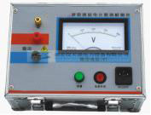

图3 检测仪面板示意图
1、将仪器输出端与避雷器计数器两端相连（连结线要尽量短），红色端接上端，黑色端接地端。
2、将电源线接好后，检查仪器及接线是否正确，确认无误后即可开始试验。
3、合上电源开关（电源灯亮），待电压稳定（600V左右）后，即可开始校验。
4、按下核验键，输出电压立即下降，此时可观察计数器的动作情况。
5、如需多次试验，可待输出电压达到稳定值时，再按校验键，并观察计数器的动作情况。
6、检验完毕后，立即关掉电源，待输出电压完全回零时，才能拆除接线。
第1页
7、如按检验键，输出电压没有下降，应关掉电源，待电压指示回零后，检查是否回路有断点，或者是放电计数器不适合技术指标中规定的型号。

五、注意事项
1、拆除接线时，若输出电压没有回零，操作人员不能碰测试线非绝缘部分，以免造成人身事故。
2、被试品不允许带电。

六、装箱清单
1、主 机 1台
2、输出电缆 2根
3、AC 200V电源线 1根
4、保险管3.15A 4份
5、出厂检验报告 1份

武汉天立华高电气设备有限公司
地址：武汉市东湖风景区先锋村工业园天立大厦2幢
电话：027-86385231,027-86385331,18963984838
传真：027-86385331 邮政编码：430083
网址：www.whtlhgdq.com
邮箱：whtlhg@163.com

